PwC컨설팅
1.사업 summary
pwc컨설팅은 전략 수립부터 실행까지 종합적인 컨설팅 서비스를 제공하고 글로벌 하게 확장된 PwC 네트워크와 연계하여, 클라이언트가 직면한 복잡하고 어려운 경영 과제의 해결에 힘쓰며, 국내 뿐만 아니라 글로벌 시장에서의 경쟁력 강화를 지원하는 일을 하는회사이다. 자본금은 1억엔이고 2021년 기준 pwc japan의 매출은2056억엔이다.

2. 연간 결산서
2023년도+2022년도
https://www.pwc.com/jp/ja/press-room/global-annual-review202311.html

3.중장기 계획
1.관점의 전환: 때떄로 자사의 방침을 사내외에 설명하는 방침 이였으나 향후에는 회사를 둘렀나 이해관계자로부터 납득을 얻어 내는 것을 목표로 한다. 세상이 변하는 가운데 회사가 어떻게 변해야 하는지 주변에 귀를 기울이고 존재의의에 대해서 객관적으로 통찰을 하는 것이 납득을 위한 열쇠가 될 것이다.
2. 시야의 확장: 지금 까지의 경영은 사업의 수익을 중시하는 경향이 있었다. 앞으로는 회사 그 자체를 구조로서 파악해 구조적으로 부가가치 창출력을 높이기 위해 노력할 것 이다.
4. 회사의 비전 또는 경영자의 인사말
사업 혁신과 사업 창출로 찬란한 미래를 열어갑니다.
사회적 분단과 기후 변화의 심각화, 과학기술의 발전, 시장의 다양화 등으로 인해 기업이 직면해야 할 경영 과제와 사회적 과제는 더욱 복잡해지고 있습니다. 이러한 환경에서 PwC컨설팅 합동회사(이하 PwC컨설팅)는, PwC 글로벌 네트워크가 공유하는 "사회에서의 신뢰를 구축하고, 중요한 과제를 해결한다"는 퍼포스(존재 의의)에 따라, 클라이언트에게 더 나은 가치를 제공하기 위해 노력하고자 합니다.
클라이언트가 지속적으로 성장하기 위해서는 기존 사업의 효율화와 최적화를 도모하면서 새로운 사업 기회를 창출하는 것이 필수적입니다. 이러한 "사업 혁신"과 "사업 창출"을 균형 있게 추진하고, 이를 일관되게 지원할 수 있는 것이 저희의 강점입니다.
PwC컨설팅은 우수한 인재의 육성과 제휴 협력에도 힘을 쏟고 있습니다. 최첨단 기술에 대한 지식 활용, 글로벌 네트워크 및 임팩트 에코시스템의 활용, 정책 및 규칙 제정의 추진 등 실효성을 높이기 위해 PwC Japan 그룹 및 PwC 글로벌 네트워크와 협력할 뿐만 아니라, 외부의 다양한 이해관계자 및 전문가와의 연계도 강화하고 있습니다. 나아가 이러한 다양한 전문 지식을 결합한 "통합 지식"을 활용한 허브 기능의 역할과, 클라이언트를 직접적으로 지원하는 접근법의 강화도 추진하고 있습니다.
클라이언트 여러분이 신뢰 구축과 지속 가능한 성장을 이루고, 중요한 경영 과제와 사회적 과제를 해결할 수 있도록 앞으로도 최선을 다하겠습니다.
5.평판
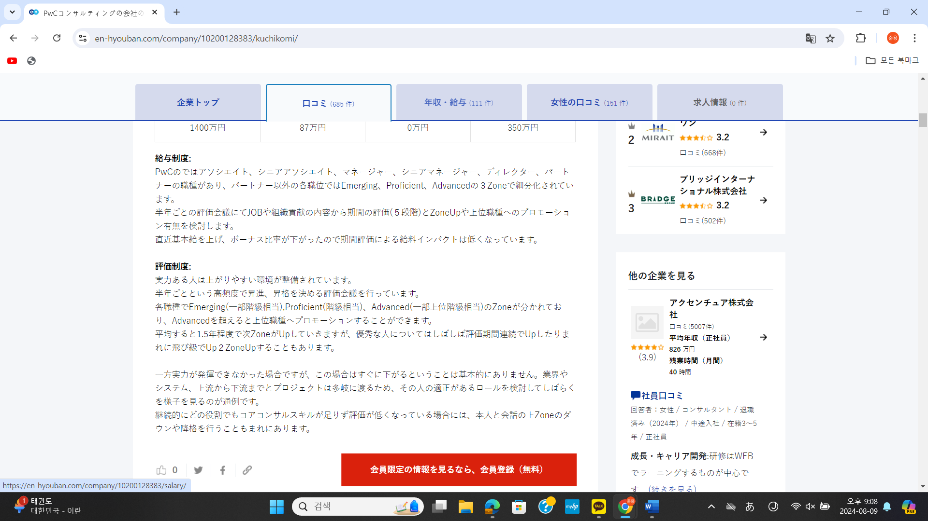
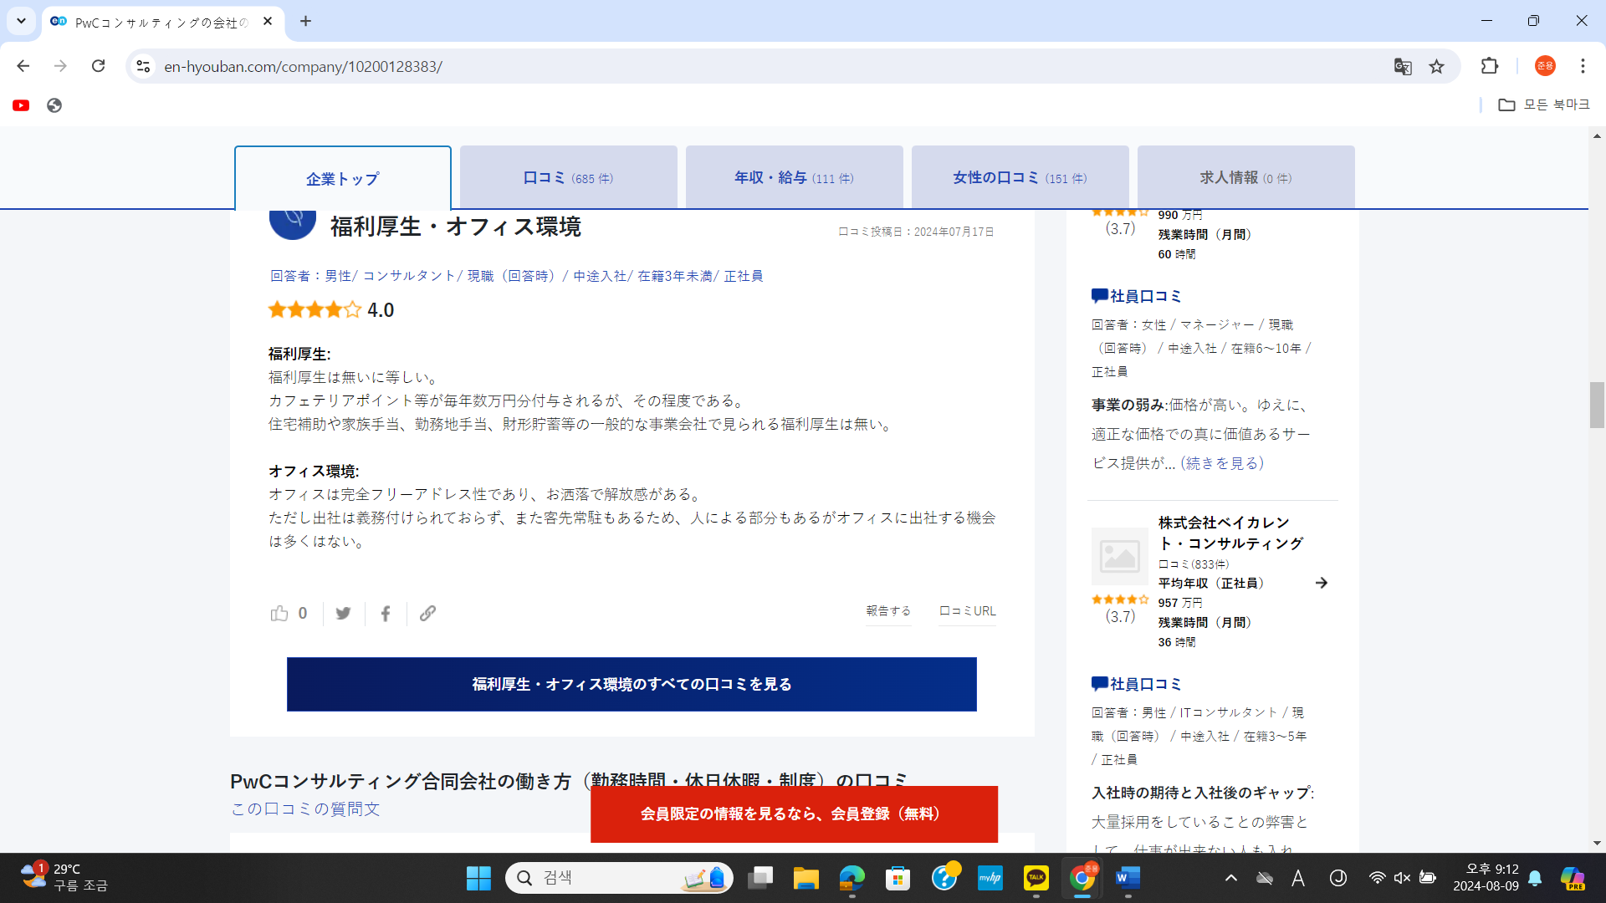
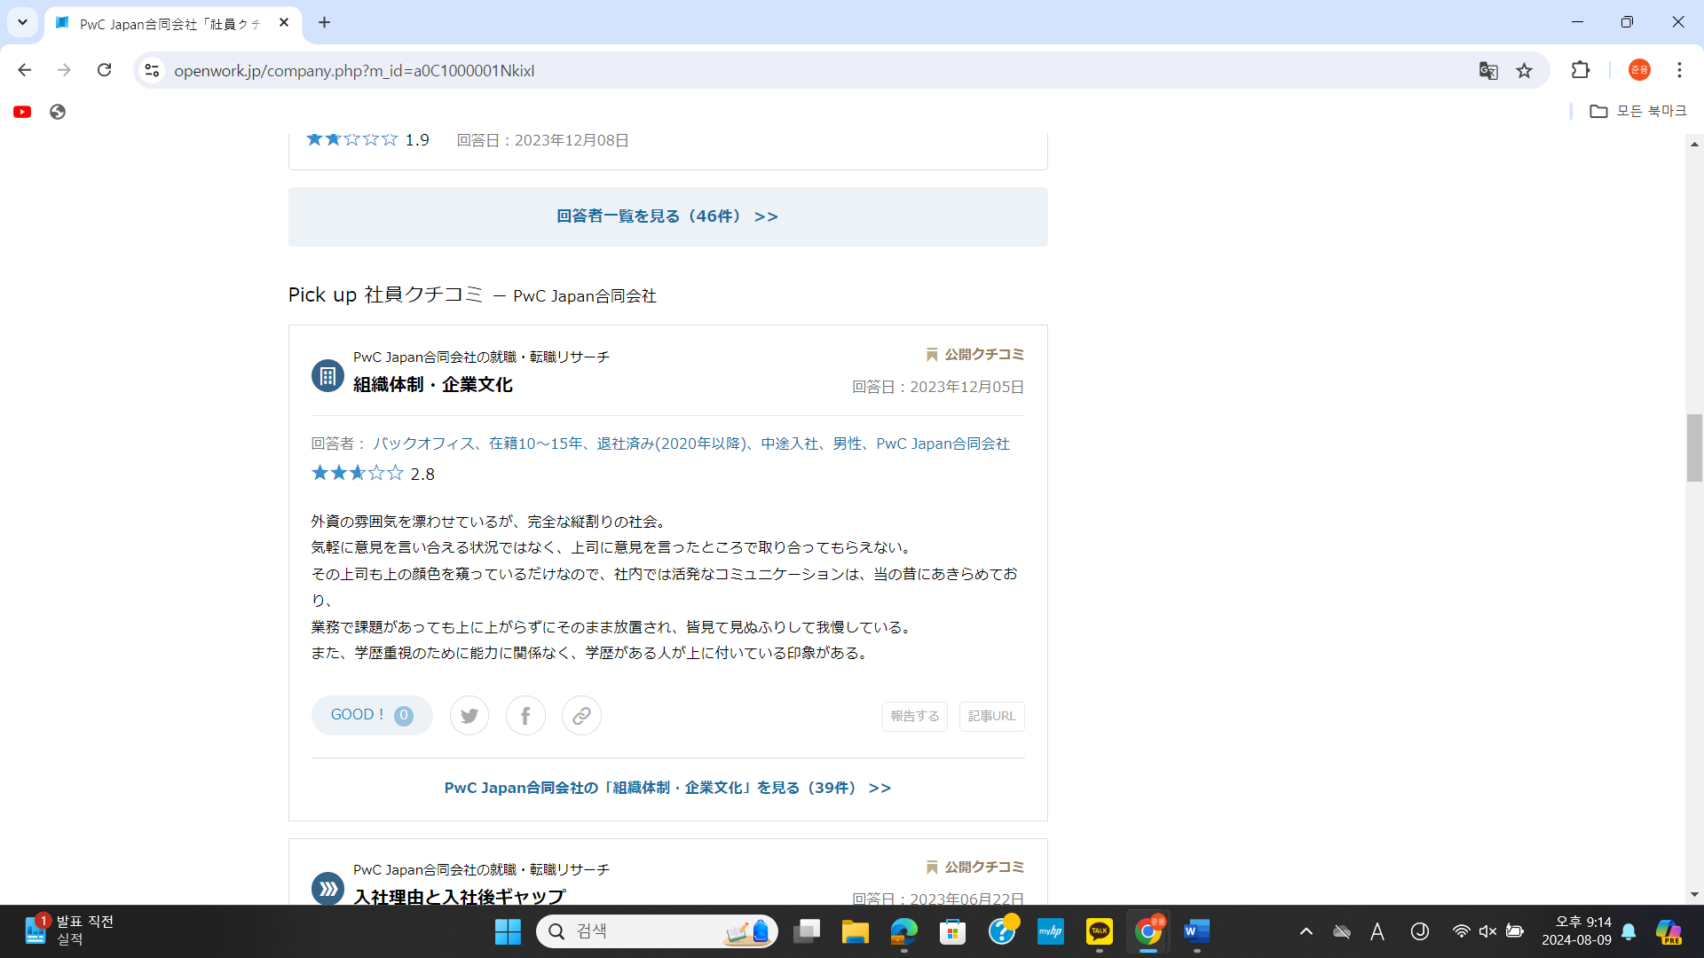
6. 신입공고
